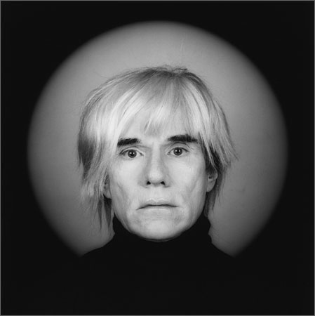  XXème siècle | Andy Warhol | 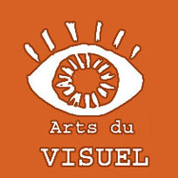

L’artiste
Andy Warhol (de son vrai nom Andrew Warhola), né le août 1928 à Pittsburgh en Pennsylvanie et mort à New York le 22 février 1987, est un artiste américain; il appartient au mouvement artistique : Pop Art, dont il est l'un des innovateurs.
Warhol est connu dans le monde entier par son travail de peintre, de producteur musical, d'auteur, par ses films d'avant-garde, et par ses liens avec les intellectuels, les célébrités de Hollywood ou les riches aristocrates.
Bien que le travail de Warhol reste controversé, il a été le sujet de multiples expositions, de livres, et de films depuis sa mort. Warhol est généralement reconnu comme l'un des artistes les plus connus du xx^{e} siècle.

Ses œuvres
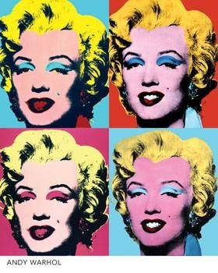  Marilyn Monroe |  | 